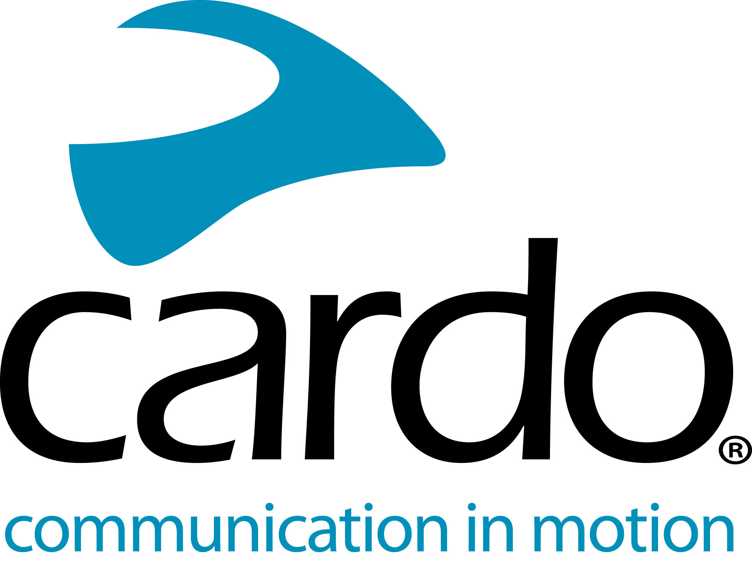

Cardo Systems sigla un accordo pluriennale con Jetwerx Inc.

Cardo Systems sigla un accordo pluriennale con Jetwerx Inc. come partner di comunicazione esclusivo della serie Rockstar Energy Triple Crown Championship per il 2020 e oltre.
Il CEO Jetwerx Inc., Justin Thompson, ha dichiarato: " Siamo molto entusiasti di fare la storia con Cardo Systems e abbiamo rotto il ghiaccio per il loro prodotto PACKTALK BOLD alimentato da Dynamic Mesh Communication (DMC) per essere completamente legale e consentito senza restrizioni in tutti gli eventi della competizione Rockstar Energy Triple Crown. Riteniamo che questo sia un modo fantastico e sicuro per i motociclisti e i meccanici di avere una migliore comunicazione e consentire corse più sicure ".

Jetwerx e Cardo Systems lavoreranno con team di fabbrica e privati ​​per istruirli sul sistema di comunicazione PACKTALK BOLD e su come può essere un ottimo strumento per portare i loro programmi di corsa a un nuovo livello di sicurezza ed efficienza. Il sistema PACKTALK BOLD ha debuttato al MEC Supercross nel 2019, l'innovativo sistema di comunicazione è stato accolto da motociclisti e team con ottime recensioni.

Jamie Cheek, Cardo VP di Sales NA, ha dichiarato:
“Molti di questi team stanno già utilizzando i nostri prodotti PACKTALK nella loro formazione e il feedback che abbiamo ricevuto è stato straordinariamente positivo. L'introduzione dei nostri dispositivi di comunicazione consentirà loro di gestire la competizione come mai prima d'ora, con la comunicazione in tempo reale, aggiungendo un ulteriore livello di eccitazione a quello che è già un evento incredibile. "

Unisciti alla conversazione e al #CardoFam su Facebook, Twitter e Instagram.

Informazioni su Cardo

Cardo Systems è specializzata nella progettazione, sviluppo, produzione e vendita di sistemi di comunicazione e intrattenimento wireless all'avanguardia per motociclisti. Sin dall'inizio nel 2004, Cardo ha aperto la strada alla stragrande maggioranza delle innovazioni per i sistemi di comunicazione per motociclette Bluetooth. I prodotti dell'azienda, ora disponibili in oltre 100 paesi, sono i principali dispositivi di comunicazione al mondo per l'industria motociclistica.

